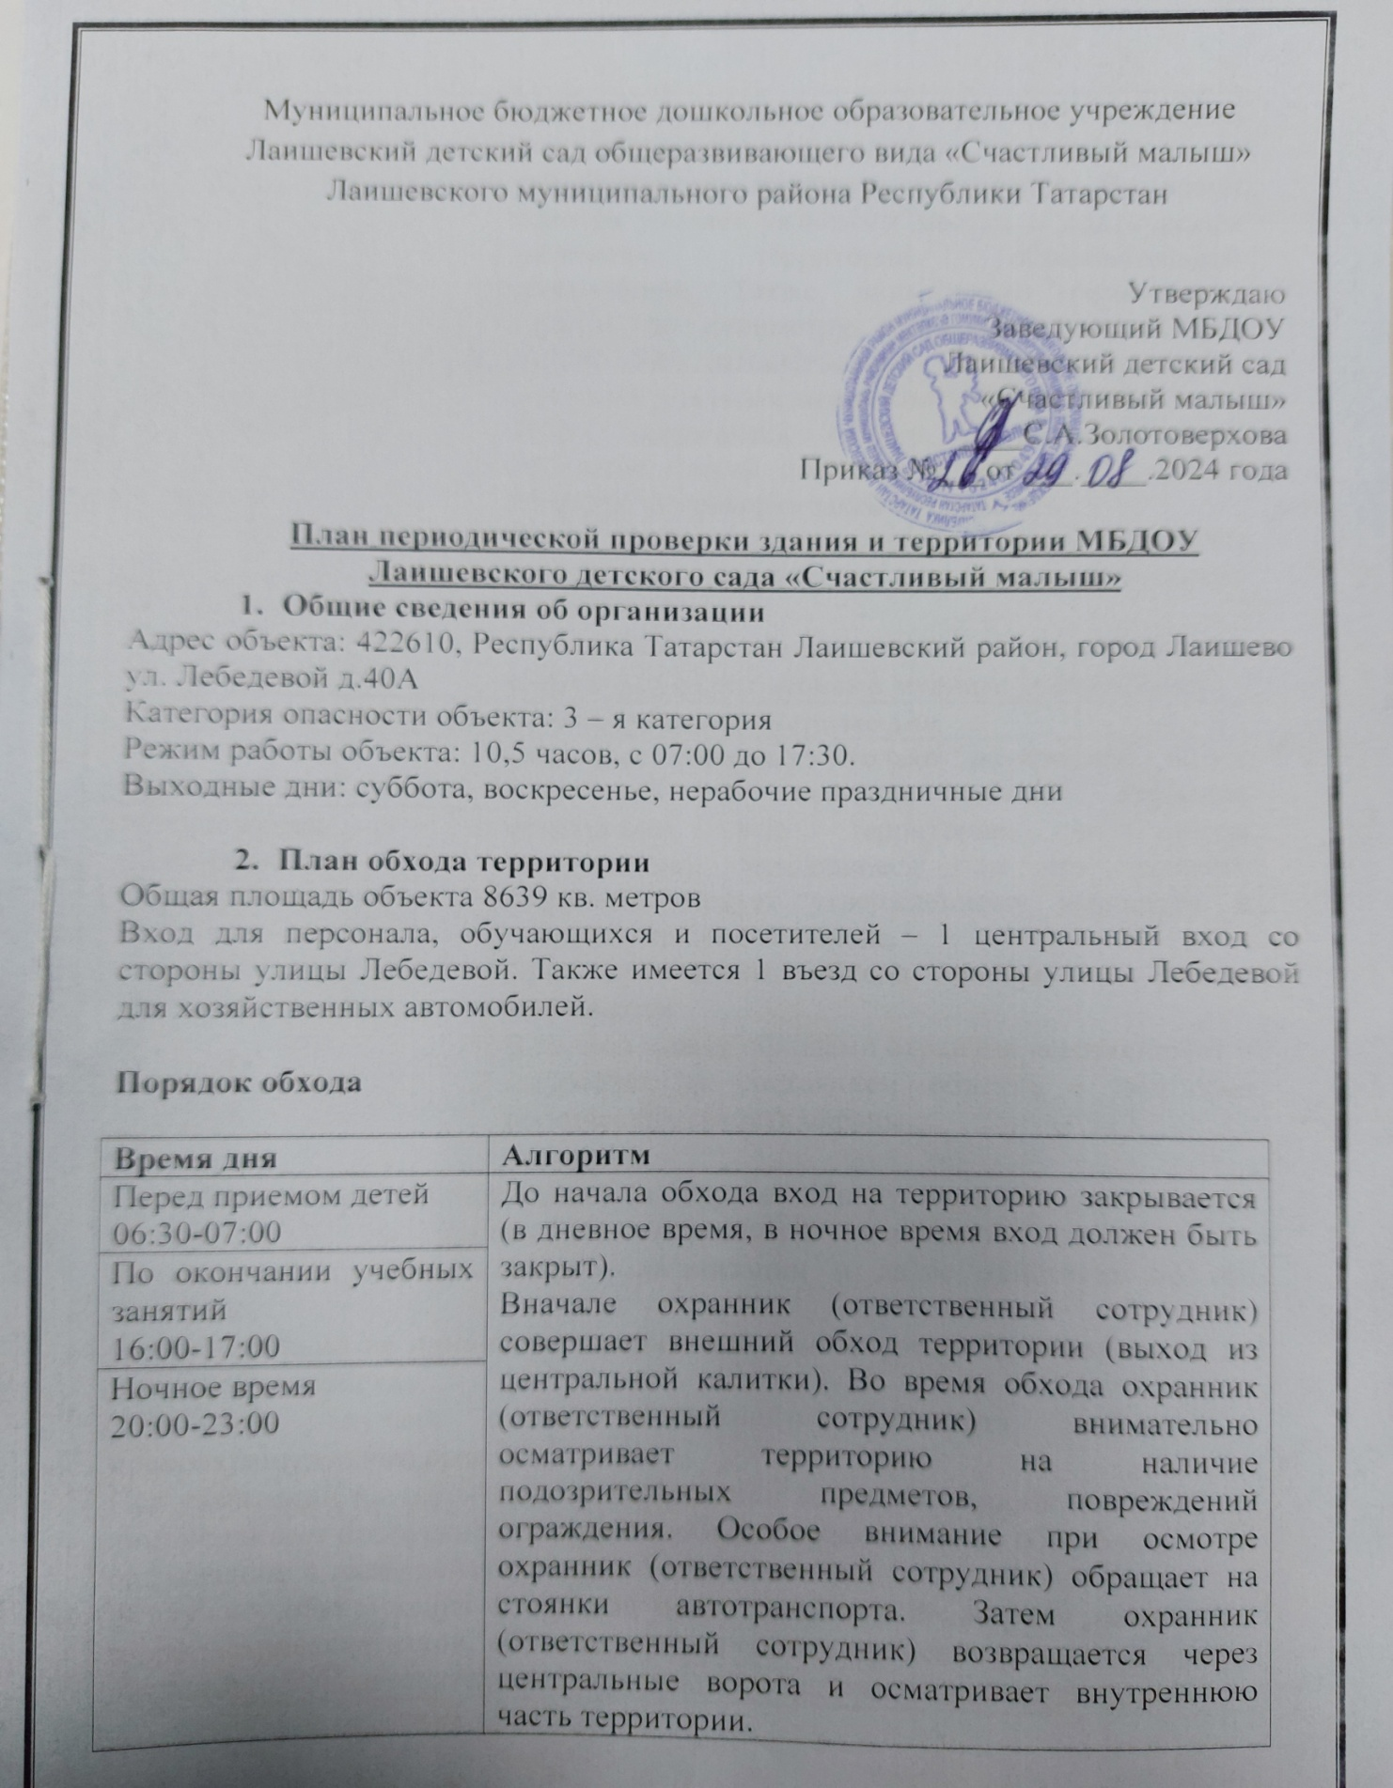

Время дня | Алгоритм
Перед приемом детей  06:30-07:00 | До начала обхода вход на территорию закрывается (в дневное время, в ночное время вход должен быть закрыт).  Вначале охранник (ответственный сотрудник) совершает внешний обход территории (выход из центральной калитки). Во время обхода охранник (ответственный сотрудник) внимательно осматривает территорию на наличие подозрительных предметов, повреждений ограждения. Особое внимание при осмотре охранник (ответственный сотрудник) обращает на стоянки автотранспорта. Затем охранник (ответственный сотрудник) возвращается через центральные ворота и осматривает внутреннюю часть территории.
Перед приемом детей  06:30-07:00 | Осмотр внутренней части территории охранник (ответственный сотрудник) совершает по утвержденному маршруту следования. Во время осмотра уделяет уязвимым местам и критическим элементам территории образовательной организации. Также внимательно осматривает клумбы по периметру ограждения, ворота для въезда на хозяйственную часть территории, площадку для размещения контейнеров ТКО.  Также проводится осмотр целостности окон, состояние дверей основных и запасных выходов, проводится проверка закрытия на ключ.  До следующего обхода охранник (сотрудник ЧОП) наблюдает за территорией с помощью технических средств охраны.  О результатах обхода охранник (ответственный сотрудник) делает запись в журнале учета обхода.
По окончании учебных занятий
16:00-17:00
Ночное время
20:00-23:00
Обход в выходные, праздничные и каникулярные дни
Дневное время  06:00-22:00 | Охранник совершает только внутренний обход территории. В процессе обхода охранник осматривает всю территорию и здания (сооружения), находящиеся под его охраной. Охранник следует утвержденному маршруту и последовательности обхода.  При проведении обхода доступ в здание закрывается.  В период между обходами охранник контролирует и наблюдает за состоянием объекта с помощью технических средств охраны.
Ночное время
22:00-06:00
Охранник (ответственное лицо) в случае обнаружения подозрительных предметов – не трогая их, немедленно сообщает представителю администрации образовательной организации и далее действует по его указанию.
Самостоятельно не принимает никаких действий с предметами похожими на взрывное устройство.
Обо всех случаях стоянки бесхозного транспорта сообщает в правоохранительные органы.
При появлении на территории и нахождении длительное время посторонних лиц, усиливает пропускной режим и сообщает представителю образовательной организации и далее действует по его указанию.
В случаях обнаружения признаков подготовки или проведения возможных террористических актов, обо всех чрезвычайных происшествиях немедленно докладывать представителю администрации образовательной организации.

План обхода здания МБДОУ Лаишевского детского сада
«Счастливый малыш»
